**Православная Кострома. Костромские заметки. Русская цивилизация.**

**Предисловие.**

Мне кажется, что одним из признаков того, что монастырь или церковь на Руси действительно древние (*точнее древнее место, где ныне они располагаются-Авт.*) является то, что при археологических раскопках обнаруживаются артефакты, замалчиваемые до последнего времени традиционными историками, в частности: могильные плиты со старым лучевым крестом. При этом на лицо все признаки варварского уничтожения этих старых традиций: плиты расколоты, попорчены надписи, но главное: их используют, как основания для фундаментов для новых сооружений и для мощения дорог, как то глупо при этом объясняя почему так вышло и чем не угодили Романовым старые монастырские и не только захоронения. Такого рода захоронения **массово** стали находить (часто с варварским использованием) в Северной и Центральной России, скрыть этот эпизод истории России становится невозможным. Такие находки плит со старым лучевым христианским крестом часто встречаем в Москве, Вологодской, Костромской, Ярославской, Вологодской и других областях. Возникают вопросы по истории: что это такое за кощунство, почему сей факт не отражен в истории Карамзина и его последователей (*а это похоже уже не на рядовое явление-судя по массовости, а на целый комплекс больших мероприятий по уничтожению памяти об определенном периоде истории России, точнее о времени прихода в Россию первых Романовых(«Новых римлян») после Гражданской войны-Смуты начала 17 века. Период, который по политическим соображениям замолчал «романовский» историк и автор женских романов- Карамзин*).

Ещё вопрос: что это за старые традиции в славянских захоронениях, порой напоминающие традиции «древних» Египта и Греции? Почему об этом упорно молчат традиционные историки?! Скрыть этот период истории уже не получается, поэтому в СМИ и Интернете ныне, как по приказу, идет уже вал «нерусских» объяснений (*все методы хороши, чтобы затуманить правдивую и великую историю России – Авт*.): от живших когда-то на русской земле представителей иной исчезнувшей нерусской(*понятно дело!*) цивилизации до инопланетян и рептилоидов. Православный лучевой крест, как и коптский христианский крест, становится только языческим символом. Популярная ныне и ранее почему-то неизвестная историкам «Тартария» (*вдруг обнаруженная на многочисленных картах (на ЗАПАДЕ!) и не отраженная в традиционной истории*) теряет русские контуры в интернете. Создаются новые мифы.

А Русская цивилизация доРомановская никуда не исчезала, несмотря на усилия «некоторых». Её топили, как Атлантиду в книгах и мифах, уничтожая ее сакральный русский смысл. Первые Романовы уничтожили больше православных русских памятников, чем даже троцкисты. Пока элита не прекратила это ближе к началу 19 века, когда Романовы стали уже другими не только по духу, но по крови (*после Петра 1 -Авт.*). Русская цивилизация не только раз за разом воссоздает Империю почти в тех же исторических границах, на тех же справедливых основах, но и выталкивает фактически на поверхность старые артефакты, подсказывая, правя несправедливо почти забытую историю.

Авторы Новой хронологии (НХ) очень подробно рассмотрели историю старой русской столицы – Костромы, особенно историю Свято-Троицкого Ипатьевского монастыря, разоблачили «романовские» мифы истории монастыря. Я добавлю небольшие зарисовки по городу и монастырю в тех же рамках восстановления исторической правды.

***7 фото: саркофаги и лучевые кресты Ипатьев монастырь***

**Кострома и монастырь.**

В старой Костроме - в ныне небольшом городке с населением в 300 тысяч человек - тридцать храмов. На Ипацком мысу (*на стрелке, где река Кострома впадает в Волгу*) стоит белокаменный Свято-Троицкий Ипатьевский монастырь (*датируется XIV в. н.э*.). Он считается одним из древнейших в нашем Отечестве. В его стенах бывали Дмитрий Донской, Иван Грозный, Борис Годунов. А в 1613 году, как официальная история считает, монастырь укрыл в своих стенах юного Михаила Романова.

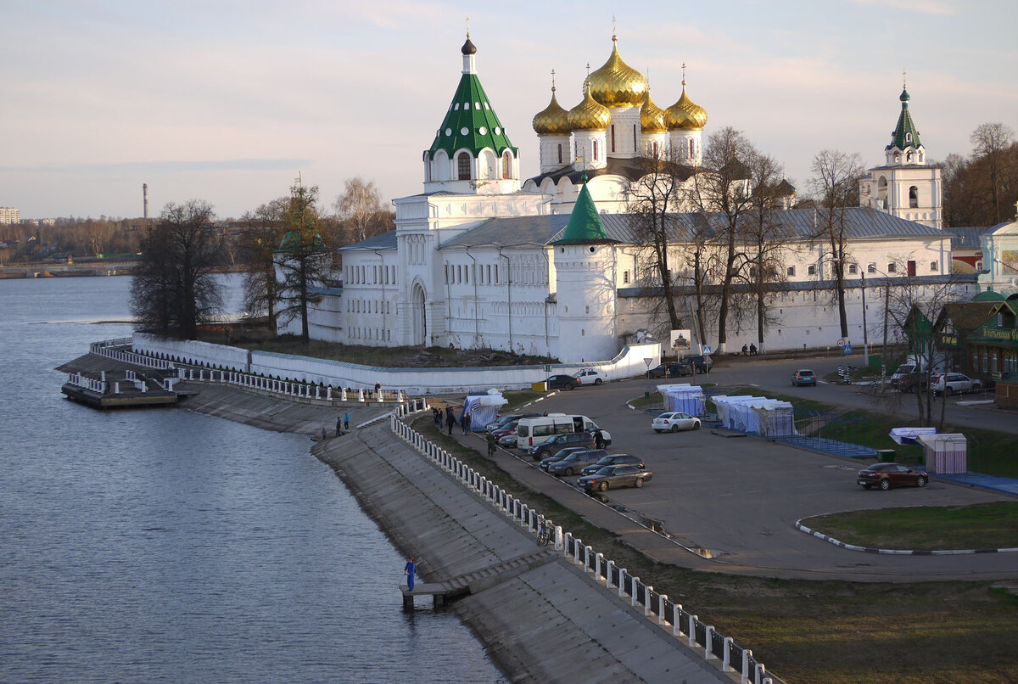***Фото из интернета***

***Мои фото монастыря зимой***

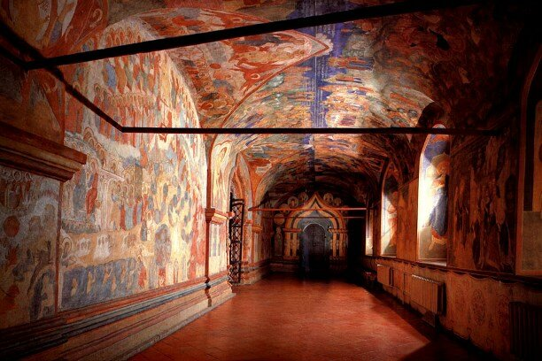 **фото из интернета**

На территории монастыря есть «Царские чертоги». Их построили в конце XVI века на средства покровителей обители бояр Годуновых.

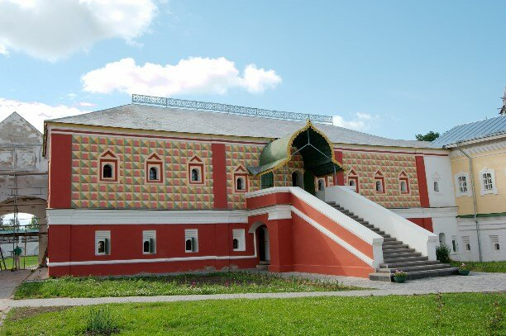 ***фото из интернета***

Рядом с монастырем - музей деревянного зодчества «Костромская слобода», где собраны памятники народной архитектуры. **Жемчужиной коллекции является ярусная церковь Собора Богородицы из села Холм, срубленная в 1552 году, - одна из древнейших построек культового деревянного зодчества Руси.**

***Фото: церковь Собора Богородицы из села Холм И ДР. фото Музея деревянного зодчества***

**Пройдем по Костроме. Чудотворная икона Богоявленского собора.**

Богоявленский Анастасиин монастырь Костромы, основан первой женой Ивана Грозного (Блаженного). В Богоявленском кафедральном соборе находится чудотворная Феодоровская икона Божией Матери. Икона известна как одна из **святынь дома Романовых.** Традиционные историки связывают её с призванием в 1613 году на царство основателя династии - царя Михаила Федоровича в Ипатьевском монастыре, ссылаясь на предания. Но икона вполне могла быть естественно связана и со старой династией с царем Феодором(ТЕОдором) Иоанновичем, по версии авторов НХ – отцом Бориса Годунова? И не только. Пред Феодоровской иконой молились русские Цари, благоверные князья. Чудотворная Феодоровская икона, по преданию, написана Святым Апостолом и Евангелистом Лукой, долгое время хранилась в волжском городе Городце. Основание в Городце стариннейшей обители во имя Феодоровской иконы Божией Матери последовало в 1154 году.

***Фото Кострома женский монастырь зимой-вид от центра***

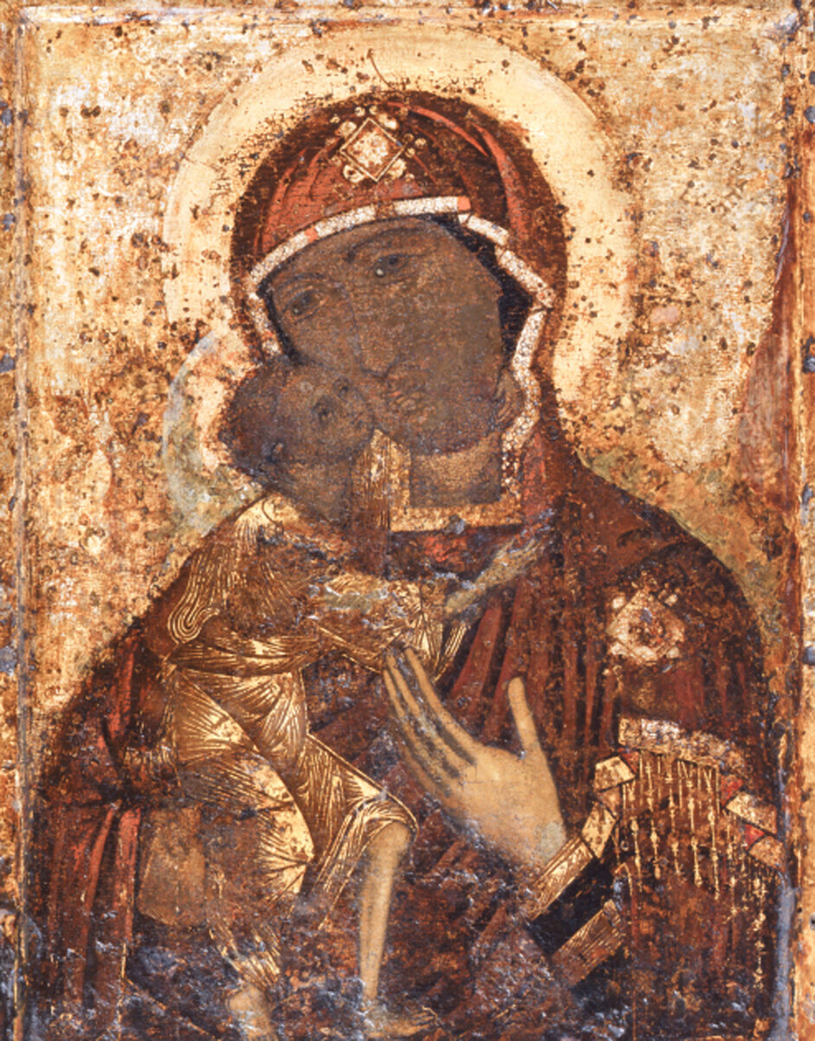

***Феодоровская икона Божией Матери. Фото из интернета***

В Костроме активно восстанавливается Кремль. Недалеко от ротонды Островского у реки и памятника Ленину с другой стороны. Пока - самое начало по сути. Старых кремлёвских построек сохранилось совсем мало.

***Остальные Фото Костромы, первые из них: 2 фото-Кремль.***

**Церковь Воскресения Христова на Дебре. Фотографии Прокудина-Горского**

Церковь Воскресения Христова на Дебре (*одна из старейших улиц Костромы*) – очень красивый посадский храм XVII в. На Дебре – это «дебри», то есть тут был, вероятно в начале, дремучий лес. Храм был построен на Нижней Дебре – под горой. Места обитания старые по преданию. Но относительно достоверно, что формироваться здесь посад начал приблизительно в XV веке н.э. В начале XVII века здесь по преданию стояли старые деревянные шатровые церкви. Современный храм – постройка середины XVII века. В 19 веке при реконструкции отдельные части росписи и фасада середины XVII века были переделаны, замазаны.

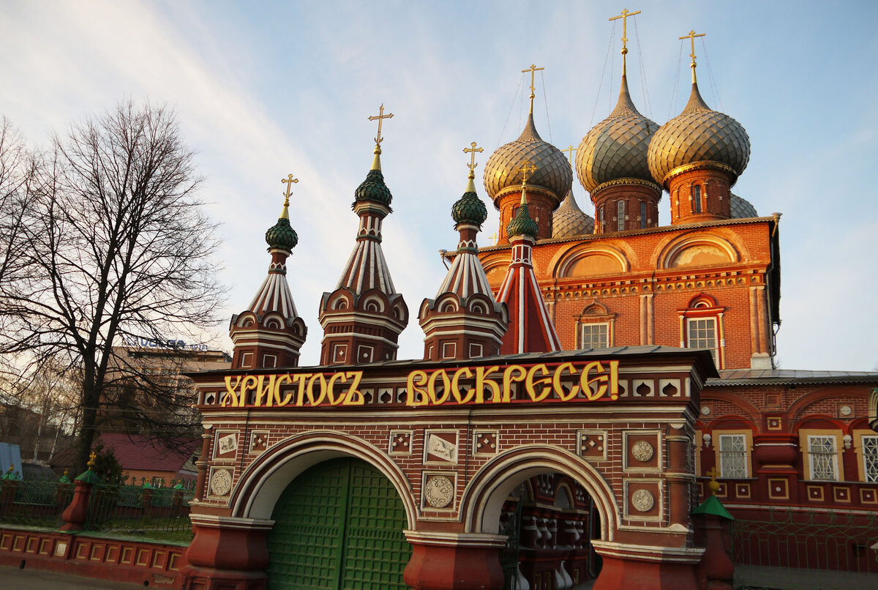***фото из интернета***

В 1910 году эту церковь фотографировал сам Прокудин-Горский!

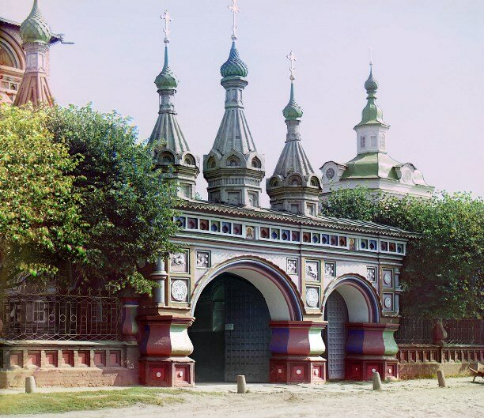

***Автор фото Сергей Михайлович Прокудин-Горский. фото из интернета.***

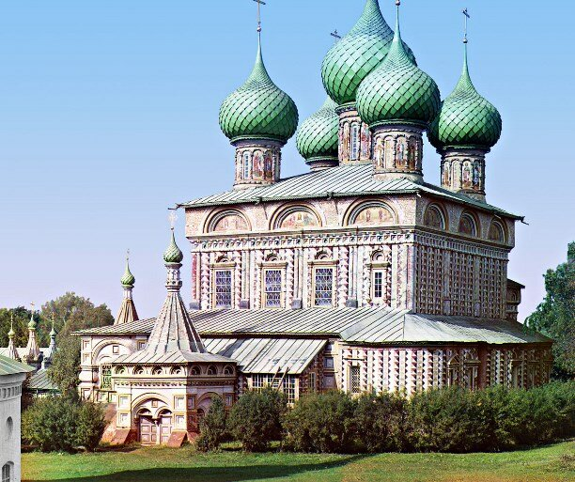

***Автор фото Сергей Михайлович Прокудин-Горский. фото из интернета.***

***Далее: мои фото Кострома 2022 Церковь на Дебре***

**Немного о современных раскопках.**

Во время раскопок в районе улицы Свердлова были найдены черепки глиняной посуды, датируемые современными археологами XIII веком, что позволило отодвинуть границы древней Костромы почти на двести метров к востоку. Всё ближе к исследованиям авторов НХ. Культурный слой, который, содержит в себе многочисленные артефакты минувших столетий, достигает, например, на протяжении улицы Советской двухметровой толщины.

Современные археологи считают, что первые поселения людей на территории Костромской области появились задолго до строительства **египетских пирамид** *(тут мы согласны с археологами, хотя они редко акцентируют внимание на этом факте. Здесь скорее работает относительная хронология, а не абсолютная: события происходили не так давно по времени, но русские костромские артефакты по древности не уступают артефактам африканского Египта -Авт*.). Раскопки на территории Федоровского поселения в Чухломском районе доказывают, что на остроносом северо-восточном мысе, выдающемся далеко в озеро, жили люди, и поселения по времени совпадают с временами строительства пирамид в **африканском** Египте. С годами менялись их быт, устройство, но неизменным было одно — место проживания.

Всего в области известно четыре подобных ареала обитания людей. Помимо Чухломы древние поселения обнаружены в Галичском районе, в так называемом Унженском кусте (около деревни Горчуха) и в Костромской низине. Сейчас она затоплена, и у археологов практически нет шансов добраться до многих артефактов.

Подтверждением этой гипотезы послужила находка в **районе Ипатьевского монастыря**. Там были обнаружены осколки глиняной посуды, возраст которых очень древний.  
«Именно в это время появились жилища, чей облик мы уже можем четко реконструировать» (*заместитель директора ОГБУ «Наследие» Александр Новиков*). «Они представляют из себя что-то вроде большой землянки. В земле рылось углубление, и по его краям укладывались бревна. Несколько жилищ соединялись между собой **крытыми переходами**. Даже можно предположить приблизительную численность людей, населявших подобные хижины. Зачастую в одном помещении проживало несколько семей численностью **от двадцати до сорока человек (*какое-то военное поселение? - Авт.*).**

Одним из самых древних поселений на территории Костромы принято считать городище железного века на улице Дачной рядом с Ильинской церковью. О нем было известно с конца XIX века, **но серьезных исследований вплоть до нашего времени практически не проводилось**. Первые люди на этом месте поселились **по мнению традиционных историков и археологов** еще в VIII веке до н.э. (*и это уже - признание древности одной из русских столиц от адептов традиционной хронологии! Узнать бы еще: какие методы использовались для определения древности- Авт*.) Археологи находят здесь каменные наконечники стрел, скребки, остатки керамической посуды, украшения.

При раскопках археологам удалось зафиксировать оборонительные ров и вал, которые служили укреплением при осаде. Рядом располагался тын с пристроенными к нему жилищами. Находки, обнаруженные на месте так называемого Одоевского городища на берегу Ветлуги в Шарьинском районе, позволяют делать вывод традиционным историкам, что первые поселения здесь появились примерно три тысячи лет назад (*Помним об относительной хронологии!- Авт*). Постепенно стоянки превращались в хорошо укрепленные сооружения. Высота оборонительных валов достигала пятидесяти метров.

  Археологи ОГБУ «Наследие» ведут раскопки в Костроме, Чухломе, Солигаличе, Буе, Судиславле. Одним из интереснейших мест, по мнению Александра Новикова, является Галич. В Галиче в XIX веке был обнаружен настоящий археологический клад. При рытье плотины крестьяне случайно нашли в земле: медные статуэтки мужчин (солнечное и лунное божества), фигурки ящериц, топор, кинжал, ножи, браслеты. Клад отдали помещику. Позднее часть его передали в Москву, а остальное осталось в музеях Галича и Костромы. **Все вещи, по мнению растерянных ученых, оказались ровесниками египетского фараона Рамзеса II.**

**Общий вывод по раскопкам и найденным артефактам**.

Современные исследования всё больше подтверждают правоту авторов НХ (Новой хронологии) в отношении Костромского региона. Но пока массовое несоответствие новых многочисленных находок традиционной исторической науке широко не афишируется.

**Мифическая Кострома. Легенды.**

Ну и чем древнее город, тем больше мистических мест, наверное! Под Костромой «расстаяла» та самая мифическая Снегурочка. Находят «языческие» и «ведьмины» камни. Есть камни языческого святилища с граффити на христианскую тему. Святой Бочаг между селом Захарово и деревней Малиновая Красносельского района состоит из озерца с «мёртвой» водой, в котором лежит валун, и озерца с «живой» водой. Сразу вспоминаются русские «сказки», мифы.

**Литература.**

1. <https://dzen.ru/a/YF2WpUhb225K8gxb>
2. <https://sever.foma.ru/10-svjatyn-kostromskoj-zemli/> !!
3. <https://earth-chronicles.ru/news/2012-09-05-30029>
4. Легенды Костромской области. <https://yarodom.livejournal.com/1527812.html>, <http://paranormal-news.ru/news/sakralnye_mesta_kostromskoj_zemli/2014-01-18-8383>
5. <https://dzen.ru/media/dushevn_shagomer/pervye-vpechatleniia-ot-kostromy-plavaiuscii-otel-ploscadskovorodka-i-liubov-po-vtornikam-605d8d6b25feda067b4d7af6>
6. Древние источники и современная книга: «Александр Невский и древний Городецкий Феодоровский монастырь», 2009 г., Нижний Новгород, стр. 145.
7. <https://xn-----7kcaachht8aaslxgdeebf5dgbw62a.xn--p1ai/feodorovskaya-ikona>